Приложение № 1
к постановлению Администрации
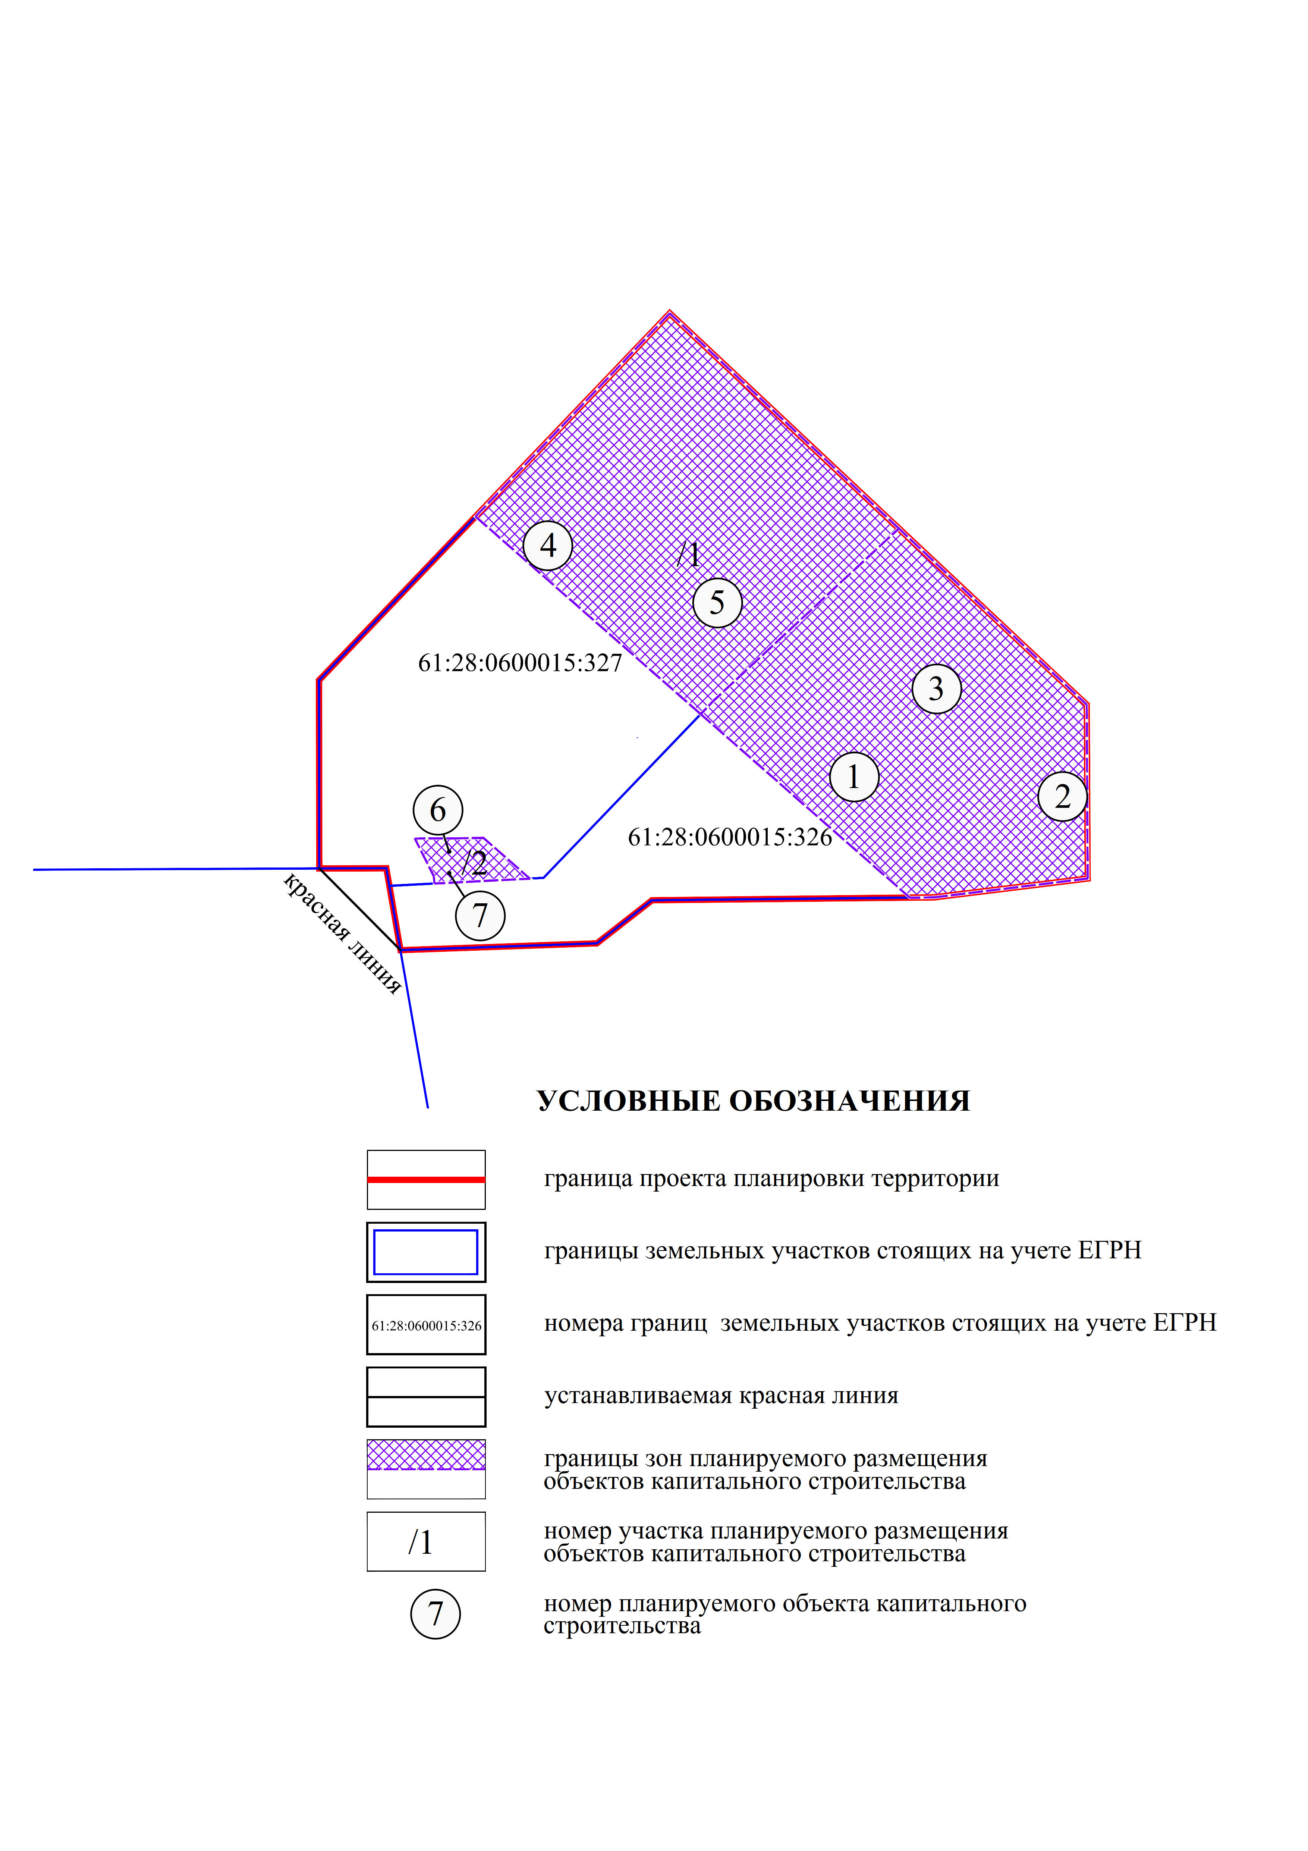Коммунарского сельского поселения
от___________№_____

Чертёж планировки территории:
границы зон планируемого размещения объектов капитального строительства.

Глава Администрации

Коммунарского сельского поселения О.В. Безрукавая

Приложение № 2
к постановлению Администрации
Коммунарского сельского поселения
от___________№_____

I. Технико-экономические показатели по проекту планировки территории
№ п.п. | Наименование показателей | Единица измерения | Всего
1 | 2 | 3 | 4
1 | Площадь территории в границах проекта планировки | м² | 8897,0
2 | Площадь застройки | м² | 567,0
3 | Площадь открытых сладов хранения | м² | 4195,0
4 | Площадь покрытий | м² | 2460,0
5 | Площадь озеленения | м² | 1675,0
6 | Вместимость автостоянок | м/м | 7  3
7 | Минимальный коэффициент застройки  территории | % | 53

Глава Администрации

Коммунарского сельского поселения О.В. Безрукавая

Приложение № 3
к постановлению Администрации
Коммунарского сельского поселения
от___________№_____

II. Основные показатели по разделу инженерно-технического обеспечения
№ п/п | Наименование системы | Наименование показателей | Ед. изм. | Количество
1. | Водопотребление | Максимальный суточный расход | куб.м/сут. | 1,1
1. | Водопотребление | на пожаротушение | л/с | 20
2. | Водоотведение | Суточный расход стоков | куб.м/сут. | 1,0
3 | Газоснабжение | Максимальный часовой расход газа  Годовой расход газа | куб.м/час | 11
3 | Газоснабжение | Максимальный часовой расход газа  Годовой расход газа | тыс.куб.м/год | 20,5
4 | Теплоснабжение | Установленная мощность автономного источника теплоснабжения | Гкал/час | 0,08
5 | Электроснабжение | Расчетная нагрузка | кВт | 150
6 | Телефонизация | Телефонные № № | №№ | по заявкам
*Примечание: нагрузки подлежат уточнению при разработке проектной документации с учетом объемно-планировочных решений зданий и сооружений, а так же характеристик применяемого оборудования.

Глава Администрации
Коммунарского сельского поселения О.В. Безрукавая
Приложение № 4
к постановлению Администрации
Коммунарского сельского поселения
от___________№_____

III. Характеристики объектов капитального строительства
№ п/п | № по плану | № участка | Наименование | Площадь участка | Примечание
1 | 1 | КН61:28:0600015:326 | Производство люминесцентных ламп и МАФ - производственное здание | 3902 кв.м | *Параметры уточняются при проектировании
2 | 2 | КН61:28:0600015:326 | Производство люминесцентных ламп и МАФ - Бытовые помещения | 3902 кв.м | *Параметры уточняются при проектировании
3 | 3 | КН61:28:0600015:326 | Производство люминесцентных ламп и МАФ - Навес | 3902 кв.м | *Параметры уточняются при проектировании
4 | 4 | КН61:28:0600015:327 | Производство люминесцентных ламп и МАФ - Открытые площадки складирования | 4995 кв.м | *Параметры уточняются при проектировании
5 | 5 | КН61:28:0600015:327 | Производство люминесцентных ламп и МАФ - Открытые площадки складирования | 4995 кв.м | *Параметры уточняются при проектировании
6 | 6 | КН61:28:0600015:327 | Объекты коммунального обслуживания  Локальные очистные сооружения | 4995 кв.м | *Параметры уточняются при проектировании
7 | 7 | КН61:28:0600015:327 | Объекты коммунального обслуживания – Комплектная трансформаторная подстанция | 4995 кв.м | *Параметры уточняются при проектировании

Глава Администрации
Коммунарского сельского поселения О.В. Безрукава

